MUYZYKA
Temat - Rozwijanie Pamięci muzycznej.

Rozwiąż zadanie :
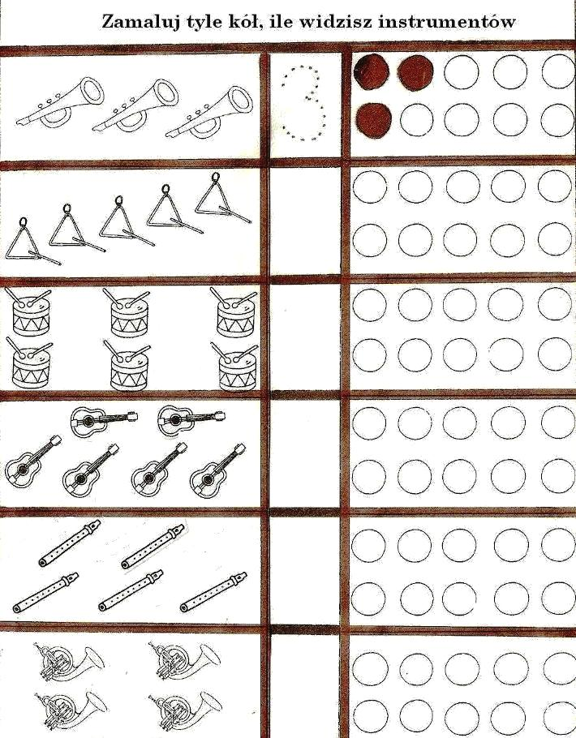
Naucz się słów i melodii piosenki:
https://www.youtube.com/watch?v=E4tI_GwuGts
Na, na, na, na, nanna, na, na, na
Na, na, na, na, nanna, na, na, na
Na, na, na, na, nanna, na, na, na
Na, na, na, na, nanna, na, na, na
Kolorowy świat jest tak,
piękny wokół nas.
Niczym tęcza pełna barw,
Narysuje cały świat,.
Dzisiaj przyszedł do mnie list,
z tak dalekich stron.
To od Ciebie kilka słów,
załączony tęczy łuk
Nie różnimy niczym się,
uwielbiamy bawić się,
choć na krańcach świata
nasze domy są.
ref.
Zostań dziś moją przyjaciółką
Czeka nas nowych przygód wiele.
Jeśli chcesz spełniać swe marzenia
zostań dziś moją przyjaciółką.
Bawmy się to fantazji czar,
woła nas wielkiej mody świat,
Spełnią się wszystkie nasze sny.
Twoją chce przyjaciółką być.
Napisz proszę mi,
czy też zbierasz skarby swe?
Czy szkatułkę, tak jak ja,
bransoletek pełną masz?
Nie różnimy niczym się,
uwielbiamy bawić się,
choć na krańcach świata
nasze domy są.
ref.
Zostań dziś moją przyjaciółką
Czeka nas nowych przygód wiele.
Jeśli chcesz spełniać swe marzenia
zostań dziś moją przyjaciółką.
Bawmy się to fantazji czar,
woła nas wielkiej mody świat,
Spełnią się wszystkie nasze sny.
Twoją chce przyjaciółką być.
Na, na, na, na nanna, na, na, na 4x
ref.
Zostań dziś moją przyjaciółką
Czeka nas nowych przygód wiele.
Jeśli chcesz spełniać swe marzenia
zostań dziś moją przyjaciółką.
Bawmy się to fantazji czar,
woła nas wielkiej mody świat,
Spełnią się wszystkie nasze sny.
Twoją chce przyjaciółką być.
Na, na, na, na, nanna, na, na, na
Na, na, na, na, nanna, na, na, na
Na, na, na, na, nanna, na, na, na
Na, na, na, na, nanna, na, na, na.
Temat: Dzień Mamy.
Naucz się słów i melodii piosenki :
https://www.youtube.com/watch?v=RvHfN-4Va4g
- Jesteś mamo skarbem mym
Kiedy mija noc i dzień nastaje,
Zawsze mówisz mi - witaj kochanie.
Po czym tulisz mnie, czule całujesz,
Więc zaśpiewam Ci, to co ja czuję.
Proszę otwórz serce swe,
Niech w nie wpadną słowa te,
Które Tobie teraz ja,
Podarować właśnie chcę.
Ref. Jesteś mamo skarbem mym,
Kocham Ciebie z całych sił.
Jesteś wszystkim tym co mam,
Wszystko Tobie jednej dam. (x2)
- Kiedy mija dzień i noc nastaje,
Mówisz - miłych snów, moje kochanie.
Po czym tulisz mnie, czule całujesz,
Więc zaśpiewam Ci, to co ja czuję.
Proszę otwórz serce swe,
Niech w nie wpadną słowa te,
Które Tobie teraz ja,
Podarować właśnie chcę.
Ref. Jesteś mamo skarbem mym.

Pokoloruj rysunek:
